Double couche électrique - électrocinétique
Expérience de microélectrophorèse :
On mesure les variations de la mobilité électrophorétique de deux suspensions en fonction du pH de la solution pour deux concentrations en électrolyte différentes (neutre) 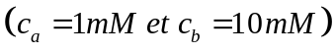. On obtient les résultats suivants :

pH | µ₁ (10⁻⁸ m²V⁻¹s⁻¹) | µ₂ (10⁻⁸ m²V⁻¹s⁻¹)
2 | 1,96 | 0,840
3 | 1,75 | 0,700
4 | 1,26 | 0,350
5 | 0,490 | 0,140
6 | 0 | 0
7 | -0,490 | -0,140
8 | -1,26 | -0,350
9 | -1,75 | -0,700
10 | -1,96 | -0,840

1- 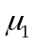 correspond-il à 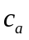 ou 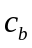 ? Expliquer
2- Tracer les variations du potentiel zeta 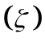 en fonction du pH. Expliquer l’allure des courbes.
Données :
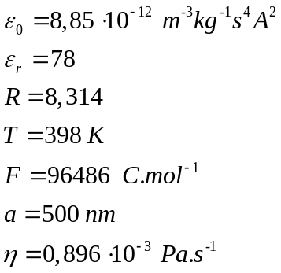

Forces interparticulaires et stabilité colloïdale

1- On considère deux plaques chargées 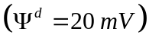 plongées dans un électrolyte de concentration 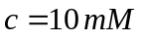. Que peut-on en déduire quant à leur interaction ?
Donnée :
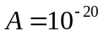

2- L’énergie d ‘interaction entre deux particules suspendues dans un électrolyte est représentée ci-dessous. Décrire en détail les variations d’énergie. La suspension est-elle stable ?

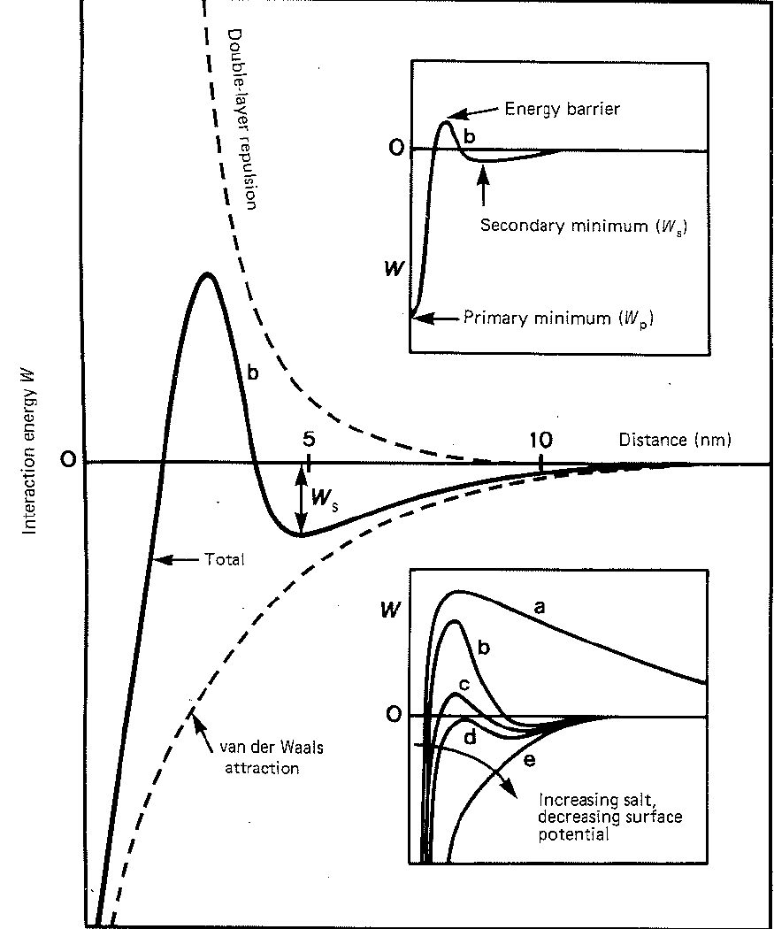

3- D’après la courbe ci-dessous, décrire dans chaque cas si la suspension colloïdale est stable. Que peut-on en déduire sur les variations deet du potentiel zeta (ou potentiel 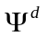)

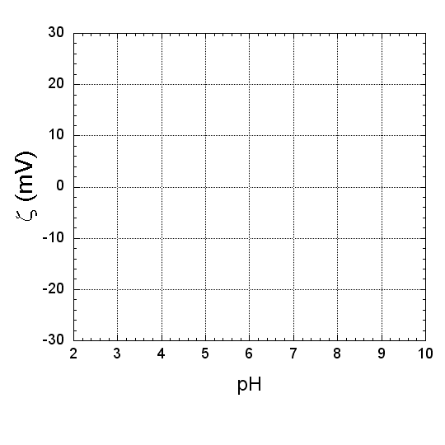
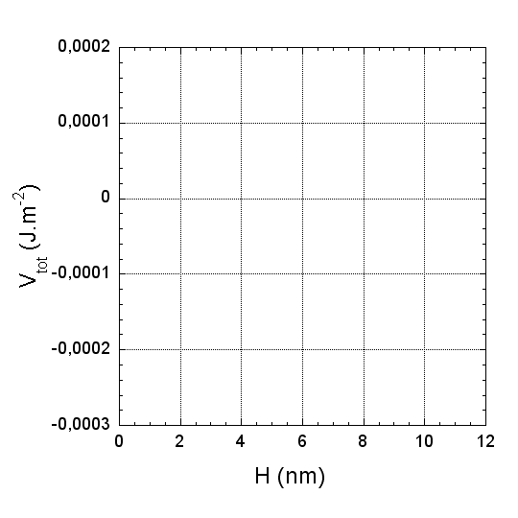

Examen 2014- Double couche et stabilité colloïdale

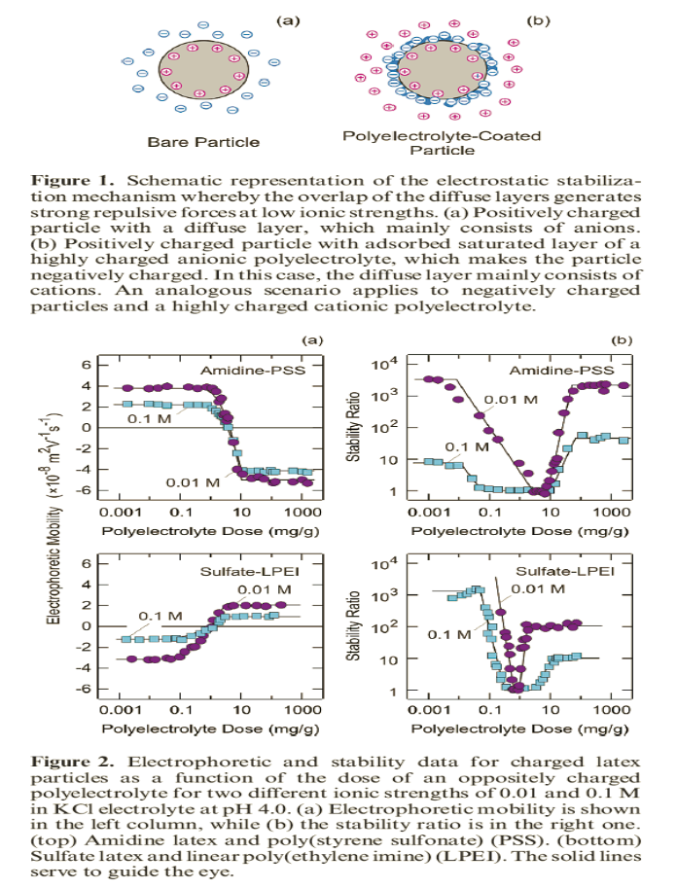
Les résultats présentés ici sont issus de la littérature (Electrostatic stabilization of charged colloidal particles with adsorbed polyelectrolytes of opposite charge, Hierrezuelo, et al. Langmuir Letter, 2010).
Les auteurs réalisent des expériences en électrocinétique sur des particules chargées mises en suspension dans un électrolyte (KCl). Ils ajoutent en solution des polyélectrolytes de charges opposées (macromolécules portant de nombreux groupes ionisés, cationiques ou anioniques) et mesurent la variation de la mobilité électrophorétique en fonction de la concentration en polyelectrolytes ajoutés (figure 2 a). Ils estiment également la stabilité de ces suspensions colloïdales en mesurant un indice de stabilité. Les solutions sont instables lorsque cet indice est proche de 1 et stables si ce dernier augmente (figure 2b).
Nous traiterons uniquement du cas Amidine-PSS (donné par les figures 2a et 2b du haut), c’est-à-dire des particules chargées positivement (particules de latex d’amidine). Le polyélectrolyte de charge opposée est le poly(styrène) sulfonate (PSS).

- Expliquer le principe de la mesure de la mobilité électrophorétique pour des suspensions colloïdales, et donner la signification de la grandeur mesurée µ.
- D’après la théorie de DLVO, dessiner un exemple de profil énergétique des interactions interparticulaires d’une suspension colloïdale lorsque celle-ci est stable en donnant les forces d’interactions qui entrent en jeu.
- Pensez-vous que la figure 1a décrit correctement le modèle de double couche électrique ? Expliquer pourquoi.
- Examiner la figure 2a concernant le système Amidine-PSS et décrire et interpréter la courbe obtenue à 0.01M de KCl. (Vous pouvez vous aider de la figure 1).
- Examiner la figure 2b concernant la stabilité du système Amidine-PSS en fonction de la concentration en polyélectrolyte. Décrire puis expliquer la courbe obtenue à 0.01M de KCl, en établissant le lien avec le résultat obtenu en électrophorèse (question 4).
- D’après les résultats décrits dans cet article, quels sont les deux paramètres qui jouent un rôle sur la stabilité de la suspension colloïdale, expliquer pourquoi.

